Chemie 10 – Teil 1
Welche Auswirkung hat CO₂ auf die Ökosysteme der Ozeane

Steigt in der Erdatmosphäre der Gehalt des Treibhausgases CO₂ (beispielsweise durch das Verbrennen fossiler Brennstoffe), so wird dieses auch vermehrt im Meerwasser gelöst und reagiert mit dem Wasser

Aufgabe 1: CO₂ im Wasser
In der Erdatmosphäre reagiert CO₂ nicht mit anderen Gasen. Im Meerwasser ist das anders:
- Stelle die Reaktionsgleichung für die Reaktion von Wasser und CO₂ auf.
- Ordne jeweils eines der folgenden Teilchenbilder dem in Wasser gelösten Kohlenstoffdioxid-Molekül und dem Produkt-Molekül der Reaktion aus a) korrekt zu.
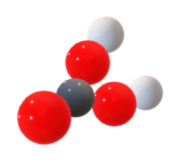
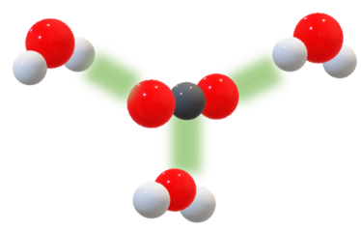
https://klimawandel-schule.de/de/h5p/co2-reaktion-mit-wasser

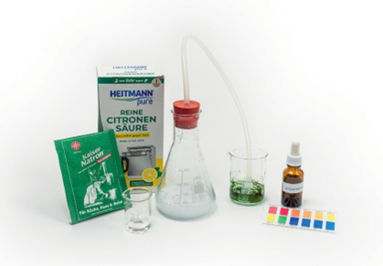
Aufgabe 2: pH-Wert Änderung
Materialien/Chemikalien:
✓ Zwei 50-ml-Bechergläser
✓ Erlenmeyerkolben mit Gummistopfen und Schlauch
✓ Indikator Bromthymolblau mit pH-Wert-Tafel
✓ Zitronensäure, Natron und Wasser
Achtung! Chemikalien: Schutzbrille tragen!

Welchen pH-Wert erwartet ihr bei Wasser ohne CO₂? pH = _______.
- Füllt beide Bechergläser mit 20 ml Wasser.
Fügt im ersten Becherglas ca. vier Tropfen des Indikators hinzu und gebt dann den pH-Wert der Lösung an. pH = _______.
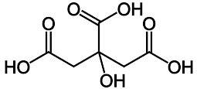
- Mischt im Erlenmeyerkolben je einen halben Teelöffel Zitronensäure und Natron (NaHCO₃) und gebt anschließend vorsichtig ca. 20 ml Wasser aus dem zweiten Becherglas hinzu.
Notiert eure Beobachtung und leitet aus dieser eine Folgerung über die abgelaufene chemische Reaktion ab. Formuliert zur Erklärung eurer Folgerung die Reaktionsgleichung.
- Leitet eine sehr geringe Menge des entstandenen Produkts und erklärt, welche Auswirkung dies auf den pH-Wert der Lösung hat.
Nicht wegschütten: Die Lösung wird noch benötigt! Aber den Rest säubern & aufräumen! 😉

Aufgabe 3: CO₂ im Meer
- Begründe mit Hilfe der Protolysegleichung, ob Dihydrogencarbonat (H₂CO₃) eine Säure oder eine Base ist. ____________________________
- Im Ökosystem des Meeres kommt auch Kalk (CaCO_{3;} Calciumcarbonat) vor. Stelle die Reaktionsgleichung für die Reaktion von Kalk mit Dihydrogencarbonat (H₂CO₃) auf.

Steigt der Gehalt vom CO₂ im Meer, so ändert sich der pH-Wert des Wassers: Die Meere versauern.
Das hat weitreichende Folgen für die Meeresbewohner und dann auch für den Menschen.

Aufgabe 4:
- Welche Aussagen sind richtig? Kreuze diese an und verbessere die falschen.
- Durch das Lösen von CO₂ im Meerwasser befindet sich weniger CO₂ in der Atmosphäre.
- Durch das Lösen von CO₂ im Meerwasser wird der Treibhauseffekt verstärkt.
- Durch die Versauerung der Meere können Organe von Fischen geschädigt, die Fortpflanzung behindert und die Nahrungsketten unterbrochen werden.
- Bei Lebewesen mit einem Kalkskelett wie z.B. Muscheln, Korallen und Seesterne verdickt sich die Kalkschicht im saureren Milieu.
- Die Versauerung der Meere hat auch ökonomische Folgen für den Menschen.
Fischerei wird schwierig, wenn Fischbestände ihre Größe oder Verbreitung ändern.
Wenn sich z.B. Blaualgen stark vermehren, so wirkt sich das auf den Tourismus aus.
https://klimawandel-schule.de/de/h5p/folgen-der-versauerung-fuer-die-meereslebewesen

- Ergänze die folgenden Darstellungen und schreibe eine kurze Erklärung, wie sich die saurere Umgebung auf die Ökosysteme der Meere auswirkt.
CO₂

Chemie 10 – Teil 2
Welche Auswirkungen hat die Erwärmung der Ozeane auf den Treibhauseffekt?

Durch den Klimawandel erhöht sich nicht nur die Temperatur der Erde. Auch die Meere erwärmen sich, weil sie einen Großteil der zusätzlichen Wärme speichern

Aufgabe 1: Die Meere als „Helfer“ beim Klimaschutz
Die Ozeane spielen eine Doppelrolle als Puffer der globalen Erwärmung:
Sie ___________________ einen Großteil der durch den Treibhauseffekt zusätzlich eingebrachten Wärmeenergie (über 90%!).
Etwas 25% des menschlichen Ausstoßes an Kohlenstoffdioxid wird durch die Ozeane gebunden, indem das Kohlenstoffdioxid aus der Atmosphäre im Meerwasser __________wird.
https://klimawandel-schule.de/de/h5p/die-meere-als-helfer
Aufgabe 2:
Materialien/Chemikalien:
✓ 20 ml saure Lösung (Aktivität 9)
✓ Zweites 50-ml-Becherglas
✓ Teelicht und Streichhölzer
✓ pH-Wert-Tafel
Achtung! Chemikalien: Schutzbrille tragen!

Durchführung:
- Stellt eine Hypothese auf: Unter welchem Umständen wird mehr CO₂ gebunden?
im warmen Wasser ? im kalten Wasser?
Überprüft eure Hypothese nun anhand des folgenden Versuchs:
- Verteilt die saure Lösung aus Teil 1 gleichmäßig auf die zwei Bechergläser und stellt eines der Gläser (als „kaltes Wasser“) zum späteren Vergleich beiseite.
- Erhitzt die saure Lösung in einem der beiden Bechergläser über dem Teelicht für ca. zwei Minuten. Stellt das Glas dann neben die Vergleichslösung und warte noch einige Minuten.
- Stellt die Bechergläser auf einen weißen Hintergrund. Was könnt ihr beobachten? Gebt evtl. noch 1–2 Tropfen Indikatorlösung in beide Bechergläser.
pH Wert nach dem Erhitzen |  | pH Wert ohne Erhitzen

- Überlegt euch, was der pH Wert über den CO₂ Gehalt im Wasser aussagt. Beschreibt, was offensichtlich durch das Erhitzen passiert ist.
Lösung im Sammelbehälter sammeln, den Rest bitte reinigen und aufräumen 😉

https://klimawandel-schule.de/de/h5p/warme-meere-koennen-schlechter-helfen
Aufgabe 3: Die Rückkopplung der Meere
- Ergänzt die Lücken mit euren Erkenntnissen aus dem Versuch

Durch seine Fähigkeit, Wärme und CO₂ zu speichern, hat das Meer eine Pufferwirkung in Bezug auf den Klimawandel.
Wenn jedoch die Temperatur des Wassers zunimmt, verlieren diese Puffer an Wirkung:
Warmes Wasser nimmt _________________ Wärme auf, da die Temperaturdifferenz zur Umgebung abnimmt.
Warmes Wasser kann _______________ CO2 binden, was zu einer _______________ des Treibhausgases führt!
Zudem entsteht durch die erhöhten Wassertemperaturen verstärkt Wasserdampf. Da gasförmiges Wasser selbst ein _________________ ist, führt dies zu einer zusätzlichen __________________ des Treibhauseffekts!

- Ergänzt mit eurem jetzigen Wissen die Zusammenhänge zwischen Atmosphäre und Meere
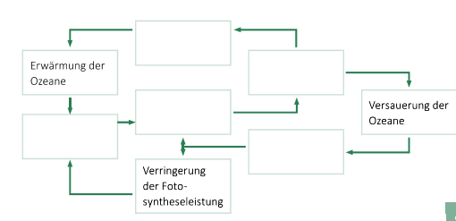
https://klimawandel-schule.de/de/h5p/versauerung-der-ozeane-und-freisetzung-von-co2
Absterben kalkbildender Lebewesen; Verminderte CO₂-Aufnahmefähigkeit; Verstärkung des Treibhauseffekts; Erhöhte CO₂-Konzentration der Atmosphäre; Freisetzung von CO₂

- Markiert die Stelle bzw. Stellen im Diagramm, an denen der Mensch eingreifen kann, um diesen Kreislauf zu verlangsamen oder zu stoppen.
- Diskutiert dafür Lösungsansätze und notiert oder zeichnet hier eure Vorschläge
Die Wirkung von CO₂ auf die Ökosysteme der Ozeane
& der Erwärmung der Ozeane auf den Treibhauseffekt

Steigt in der Erdatmosphäre der Gehalt des Treibhausgases CO₂ (beispielsweise durch das Verbrennen fossiler Brennstoffe), so wird dieses auch vermehrt im Meerwasser gelöst und reagiert mit dem Wasser zu einem neuen Stoff, den ihr untersuchen sollt

Aufgabe 1: pH-Wert Änderung
Materialien/Chemikalien:
✓ Zwei 50-ml-Bechergläser
✓ Indikator Bromthymolblau mit pH-Wert-Tafel
✓ Zitronensäure, Natron und Wasser
✓ Erlenmeyerkolben mit Gummistopfen und Schlauch
Achtung! Chemikalien: Schutzbrille tragen!

Welchen pH-Wert erwartet ihr bei Wasser ohne CO₂? pH = _______.
- Füllt beide Bechergläser mit 20 ml Wasser.
Fügt im ersten Becherglas ca. vier Tropfen des Indikators hinzu, bis sich die Lösung deutlich verfärbt. Überprüft den pH-Wert der Lösung. pH = _______.
- Erzeugt nun CO_{2:} Mischt dazu im Erlenmeyerkolben je einen halben Teelöffel Zitronensäure und Natron (NaHCO₃) und ergänzt vorsichtig ca. 20 ml Wasser aus dem zweiten Becherglas.
Leitet sehr wenig vom entstehenden CO₂ mit dem Schlauch (nur einige Gasblasen) in das Wasser, bis sich die Lösung (leicht) verfärbt. Entfernt dann den Schlauch.
Nicht wegschütten: Die Lösung wird noch benötigt! Aber den Rest säubern & aufräumen! 😉
- Notiert den pH-Wert der Lösung. pH = _______.
Ist das Wasser nun sauer geworden oder weniger sauer?
Aufgabe 2: Die pH Wertänderung hat weitreichende Folgen
Welche Aussagen sind richtig? Kreuze diese an und verbessere die falschen.
- Durch das Lösen von CO₂ im Meerwasser befindet sich weniger CO₂ in der Atmosphäre.
- Durch das Lösen von CO₂ im Meerwasser wird der Treibhauseffekt verstärkt.
- Durch die Versauerung der Meere können Organe von Fischen geschädigt, die Fortpflanzung behindert und die Nahrungsketten unterbrochen werden.
- Bei Lebewesen mit einem Kalkskelett wie z.B. Muscheln, Korallen und Seesterne verdickt sich die Kalkschicht im saureren Milieu.
https://klimawandel-schule.de/de/h5p/folgen-der-versauerung-fuer-die-meereslebewesen
- Die Versauerung der Meere hat auch ökonomische Folgen für den Menschen.
Fischerei wird schwierig, wenn Fischbestände ihre Größe oder Verbreitung ändern.
Wenn sich z.B. Blaualgen stark vermehren, so wirkt sich das auf den Tourismus aus.

Fazit:
Ergänze die Darstellungen mit Symbolen und Notizen, wie sich die saurere Umgebung auf die Ökosysteme der Meere auswirkt.
CO₂

Durch den Klimawandel erhöht sich nicht nur die Temperatur der Erde. Auch die Meere erwärmen sich, weil sie einen Großteil der zusätzlichen Wärme speichern

Aufgabe 3: Die Meere als „Helfer“ beim Klimaschutz
Sie ___________________ einen Großteil der durch den Treibhauseffekt zusätzlich eingebrachten Wärmeenergie (über 90%!).
Etwas 25% des menschlichen Ausstoßes an Kohlenstoffdioxid wird durch die Ozeane gebunden, indem das Kohlenstoffdioxid aus der Atmosphäre im Meerwasser __________wird.
Aufgabe 4:
https://klimawandel-schule.de/de/h5p/die-meere-als-helfer
Materialien/Chemikalien
✓ 20 ml saure Lösung aus dem letzten Versuch
✓ Zweites 50-ml-Becherglas
✓ Teelicht, Streichhölzer und oh Tafel
Achtung! Chemikalien: Schutzbrille tragen!
Durchführung:
- Stellt eine Hypothese auf: Unter welchem Umständen wird mehr CO₂ gebunden?
im warmen Wasser ? im kalten Wasser?
- Verteilt die saure Lösung aus Aufgabe 1 gleichmäßig auf die zwei Bechergläser und stellt eines der Gläser (als „kaltes Wasser“) zum späteren Vergleich beiseite.
- Erhitzt die saure Lösung in einem der beiden Bechergläser über dem Teelicht für ca. zwei Minuten. Wartet noch einige Minuten.
Lösung im Sammelbehälter sammeln, den Rest bitte reinigen und aufräumen 😉
- Stellt die Bechergläser auf einen weißen Hintergrund. Was könnt ihr beobachten? Gebt evtl. noch 1–2 Tropfen Indikatorlösung in beide Bechergläser.
Aufgabe 5: Die Rückkopplung der Meere

Durch seine Fähigkeit, Wärme und CO₂ zu speichern, hat das Meer eine Pufferwirkung in Bezug auf den Klimawandel.
Wenn jedoch die Temperatur des Wassers zunimmt, verlieren diese Puffer an Wirkung:
Warmes Wasser nimmt _________________ Wärme auf, da die Temperaturdifferenz zur Umgebung abnimmt.
Warmes Wasser kann _______________ CO₂ binden, was zu einer _______________ des Treibhausgases führt!
Zudem entsteht durch die erhöhten Wassertemperaturen verstärkt Wasserdampf. Da gasförmiges Wasser selbst ein _________________ ist, führt dies zu einer zusätzlichen __________________ des Treibhauseffekts!
https://klimawandel-schule.de/de/h5p/versauerung-der-ozeane-und-freisetzung-von-co2
- Ergänzt mit Hilfe des h5p diese Graphik
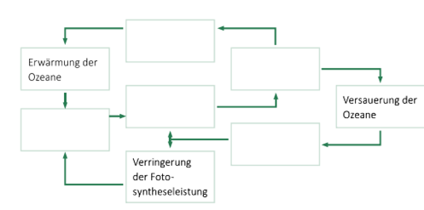

- Absterben kalkbildender Lebewesen;
- Verminderte CO₂ -Aufnahmefähigkeit
- Verstärkung des Treibhauseffekts;
- Erhöhte CO₂-Konzentration der Atmosphäre;
- Freisetzung von CO₂

Alternativ kann auch Indikatorpapier verwendet werden, falls es in der Schule vorrätig ist.
Alternativ kann auch Indikatorpapier verwendet werden, falls es in der Schule vorrätig ist.

